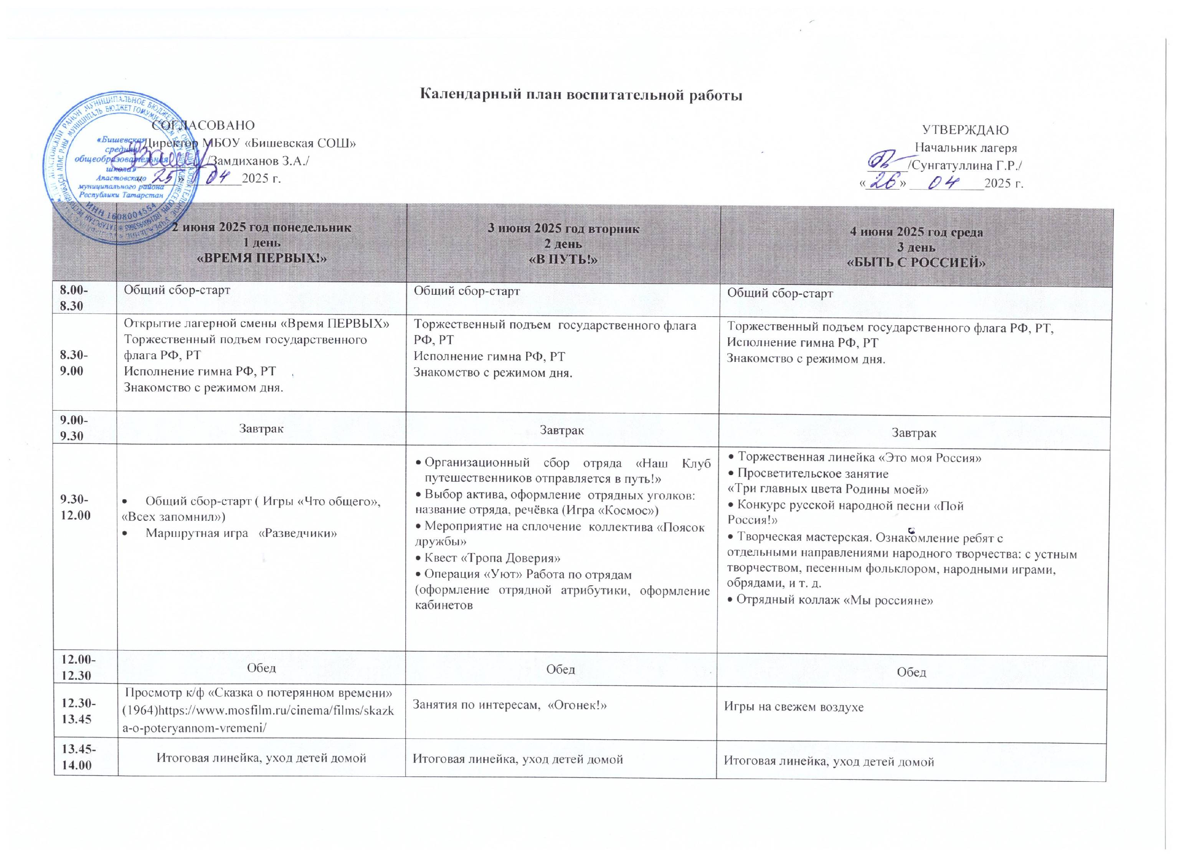
 | 5 июня 2025 год четверг  4 день  «УЧИСЬ И ПОЗНАВАЙ!» | 6 июня 2025 год пятница  5 день  «ДЕРЗАЙ И ОТКРЫВАЙ!» | 7 июня 2025 год суббота  6 день  «СОЗДАВАЙ И ВДОХНОВЛЯЙ!»
8.00-8.30 | Общий сбор-старт | Общий сбор-старт | Общий сбор-старт
8.30-9.00 | Торжественный подъем государственного флага РФ, РТ,  Исполнение гимна РФ, РТ  Знакомство с режимом дня. | Торжественный подъем государственного флага РФ, РТ,  Исполнение гимна РФ, РТ  Знакомство с режимом дня. | Торжественный подъем государственного флага РФ, РТ,  Исполнение гимна РФ, РТ  Знакомство с режимом дня.
9.00-9.30 | Завтрак | Завтрак | Завтрак
9.30-12.00 | - ИгроТрек «Капсула времени»  - Квест «Время ПЕРВЫХ»  - Интеллектуальная игра «Своя игра»  - Акция «Добрый пленэр» / рисуем картины  на открытом воздухе / | - Игра «Мы из будущего»  - Научно- познавательные встречи «Мир науки  вокруг меня»  - Конкурсная программа «Эврика!»  - Просмотр и обсуждение научно-популярного  фильма «Планета Земля. Увидимся завтра». | - Утренняя зарядка Флеш- моб РДДМ  - Интерактивный квест «Труба зовет!»  - Мастер-класс по изготовлению необычных музыкальных  инструментов.  - Шуточный концерт «Мы к вам заехали на час»
12.00-12.30 | Обед | Обед | Обед
12.30-13.45 | Просмотр к/ф «Королевство кривых  зеркал»(1963) https://rutube.ru/video/5b4419055d65a681529d3c91064d3a3e/ | Конкурс рисунков «Я изобретатель!»  Игры на свежем воздухе | Фотокросс (Фото танцоров)
13.45-14.00 | Итоговая линейка, уход детей домой | Итоговая линейка, уход детей домой | Итоговая линейка, уход детей домой

 | 9 июня 2025 год понедельник  7 день  «НАЙДИ ПРИЗВАНИЕ!» | 10 июня 2025 год вторник  8 день  «БЛАГО ТВОРИ! | 11 июня 2025 год среда  9 день  «СЛУЖИ ОТЕЧЕСТВУ!»
8.00-8.30 | Общий сбор-старт | Общий сбор-старт | Общий сбор-старт
8.30-9.00 | Торжественный подъем государственного флага РФ, РТ,  Исполнение гимна РФ, РТЗнакомство с режимом дня. | Торжественный подъем государственного флага РФ, РТ,  Исполнение гимна РФ, РТ  Знакомство с режимом дня. | Торжественный подъем государственного флага РФ, РТ,  Исполнение гимна РФ, РТ  Знакомство с режимом дня.
9.00-9.30 | Завтрак | Завтрак | Завтрак
9.30-12.00 | - Тематическое мероприятие  - «Профессии разные нужны – профессии  разные важны!»  - «Атлас новых профессий»  - Конкурс социальной рекламы «Моя  профессия»  - Проведение игры «Город Мастеров»  - Мотивационная игра «Если вы есть –  будьте первыми!» | - Тематическая беседа «Добро в нашей жизни»  - КТД «Душа каждого человека радуется, когда  он делает добро другому!»  - Акция «А ты сегодня улыбался?» | - Творческая мастерская «Подарок своей семье»  - Конкурс песни «Тебе, мое Отечество!»  - Знакомство с выдержками  из детских писем о семье и книгой «Рецепты счастливой семьи»  - Конкурс рисунков «Рецепт счастливой семьи»
12.00-12.30 | Обед | Обед | Обед
12.30-13.45 | Просмотр к/ф «Неуловимые мстители» (1966)  https://yandex.ru/video/touch/preview/1386811900645097898 | Прогулка рисунки на асфальте «Краски лета»  Игры на свежем воздухе | Танцевальная программа «Танцуем вместе!»
13.45-14.00 | Итоговая линейка, уход детей домой | Итоговая линейка, уход детей домой | Итоговая линейка, уход детей домой

 | 12 июня 2025 год четверг  10 день  «ДОСТИГАЙ И ПОБЕЖДАЙ!» | 13 июня 2025 год пятница  11 день  «БУДЬ ЗДОРОВ!» | 14 июня 2025 год суббота  12 день  «РАССКАЖИ О ГЛАВНОМ!»
8.00-8.30 | Общий сбор-старт | Общий сбор-старт | Общий сбор-старт
8.30-9.00 | Торжественный подъем государственного флага РФ, РТ,  Исполнение гимна РФ, РТ  Знакомство с режимом дня. | Торжественный подъем государственного флага РФ, РТ,  Исполнение гимна РФ, РТ  Знакомство с режимом дня. | Торжественный подъем государственного флага РФ, РТ,  Исполнение гимна РФ, РТ  Знакомство с режимом дня.
9.00-9.30 | Завтрак | Завтрак | Завтрак
9.30-12.00 | - Тематический час «История Олимпийских игр»  - «Игры нашего двора»  - «Шоу спортивных рекордов»  - Спортивное мероприятие «Сила Первых» | - Час здоровья «Здоровье это здорово!»  - Квест «Секреты здоровья»  - Акция «Мы за ЗОЖ»  - Конкурс рисунков «Мы против вредных привычек»  - Игровая программа «Путешествие в страну Витаминию»  - Выпуск буклетов о вреде энергетических напитков, лимонадов, фастфуда. | - Познавательный час «Расскажи о главном!»  - Игра-коммуникация «Открытое пространство»  - Участие в мероприятии «Фабрика умелых ручек»  - «Дети - ИНТЕРНЕТ МЕДИА БЕЗОПАСНОСТЬ»  - КТД Создание буклета  - «Правила поведения в сети ИНТЕРНЕТ»
12.00-12.30 | Обед | Обед | Обед
12.30-13.45 | Просмотр к/ф «Морозко»  (1964) https://rutube.ru/video/15c3b499bbd1dec49ab415f491893615/ | Игры на свежем воздухе | Игры на свежем воздухе
13.45-14.00 | Итоговая линейка, уход детей домой | Итоговая линейка, уход детей домой | Итоговая линейка, уход детей домой

16 июня 2025 год понедельник  13 день  «БЕРЕГИ ПЛАНЕТУ!» |  | 17 июня 2025 год вторник  14 день  «УМЕЙ ДРУЖИТЬ!» | 18 июня 2025 год среда  15 день  «ОТКРЫВАЙ СТРАНУ!»
8.00-8.30 | Общий сбор-старт | Общий сбор-старт | Общий сбор-старт
8.30-9.00 | Торжественный подъем государственного флага РФ, РТ,  Исполнение гимна РФ, РТ  Знакомство с режимом дня. | Торжественный подъем государственного флага РФ, РТ,  Исполнение гимна РФ, РТ  Знакомство с режимом дня. | Торжественный подъем государственного флага РФ, РТ,  Исполнение гимна РФ, РТ  Знакомство с режимом дня.
9.00-9.30 | Завтрак | Завтрак | Завтрак
9.30-12.00 | - Эколого-краеведческий  турнир «Полна загадок чудесница  природа»  - ЭКО десант «Чистый берег»,  уборка территории около здания школы  - КТД Разработка плакатов и  листовок на тему «Здоровье планеты в  наших руках» Экологическая игра  «Сделай, как Я» | - Утренняя зарядка Флеш-моб РДДМ  - Знакомство с «Книгой рекордов Гиннесса»  - Большая командная игра «Физкульт-Ура!»  - Мероприятие «Посмотри на мой рекорд!» | - «Коротко о самом главном!» беседа «Что такое  настоящая дружба»  - Игра «Утро неожиданностей:  - Работа Студии красоты «Необыкновенные прически»  - Фотосессия «Улыбнись в кадр!»  - Игра по станциям «Если дружный ты!»  - Творческая мастерская: изготовление открытки для друзей. Работа почты  - «Пожелания друг другу»
12.00-12.30 | Обед | Обед | Обед
12.30-13.45 | Просмотр к/ф «Тимур и его  команда» (1940) https://rutube.ru/video/557e04ad4f2cad8d5f3449998bce0abf/ | Игры на свежем воздухе | Игры на свежем воздухе
13.45-14.00 | Итоговая линейка, уход детей домой | Итоговая линейка, уход детей домой | Итоговая линейка, уход детей домой

 | 19 июня 2025 год четверг  16 день  «ЗНАЙ СВОИ КОРНИ. ЕДИНСТВО В МНОГООБРАЗИИ!» | 20 июня 2025 год пятница  17 день  «БЫТЬ ВМЕСТЕ!» | 21 июня 2025 год суббота  18 день  «БЫТЬ ПЕРВЫМИ!»
8.00-8.30 | Общий сбор-старт | Общий сбор-старт | - Общий сбор-старт
8.30-9.00 | Торжественный подъем государственного флага РФ, РТ,  Исполнение гимна РФ, РТ  Знакомство с режимом дня. | Торжественный подъем государственного флага РФ, РТ,  Исполнение гимна РФ, РТ  Знакомство с режимом дня. | Торжественный подъем государственного флага РФ, РТ,  Исполнение гимна РФ, РТ  Знакомство с режимом дня.
9.00-9.30 | Завтрак | Завтрак | Завтрак
9.30-12.00 | - Квиз о национальной культуре и традициях | - Фотосессия «Как нам вместе хорошо!»  - Конкурс «Лучшая песня о дружбе»  - «Письмо себе любимому»  - Конкурс «Лучший макияж Страны чудес».  - Конкурс пародий | - Конкурсная программа «Лидер Первых»  - Викторина «Туристические знаки»  - Квест-игра «Волшебная роза ветров»  - Танцевальный час «В ритмах детства»
12.00-12.30 | Обед | Обед | Обед
12.30-13.45 | Просмотр к/ф «Чудак из  пятого “Б”» (1972) https://yandex.ru/video/touch/preview/18294072347361114659 | Весёлые старты | Игры на свежем воздухе
13.45-14.00 | Итоговая линейка, уход детей домой | Итоговая линейка, уход детей домой | Итоговая линейка, уход детей домой

 | 23 июня 2025 год понедельник  19 день  «Спасибо!» | 24 июня 2025 год вторник  20 день  «БЫТЬ В ДВИЖЕНИИ!» | 25 июня 2025 год среда  21 день  «НОВОЕ ПОКОЛЕНИЕ!»
8.00-8.30 | Общий сбор-старт | Общий сбор-старт | Общий сбор-старт
8.30-9.00 | Торжественный подъем государственного флага РФ, РТ,  Исполнение гимна РФ, РТ  Знакомство с режимом дня. | Торжественный подъем государственного флага РФ, РТ,  Исполнение гимна РФ, РТ  Знакомство с режимом дня. | Торжественный подъем государственного флага РФ, РТ,  Исполнение гимна РФ, РТ  Знакомство с режимом дня.
9.00-9.30 | Завтрак | Завтрак | Завтрак
9.30-12.00 | - Рисунки на асфальте: «Мое  лето»  - Конкурс знатоков «Ларец народной  мудрости»  - Театральный час «Там, на неведомых  дорожках»  - Конкурс рисунков на асфальте «Люблю  природу русскую…» | - Час сюрпризов Стартинейджер  - Мастер-классы «Умелые ручки»  - Игра по станциям «Твори! Выдумывай! Пробуй!»  - КТД поделка из бросового материала | - Торжественная линейка Первых  - Итоговый сбор отряда «До новых встреч»  - Конкурс рисунков, сочинений, стихов «Лагерь моего  будущего, каким бы я хотел увидеть его через 10 лет»  - Анкетирование «Лагерь 2025»  - Закрытие лагерной смены: - концерт  - Линейка подведение итогов работы
12.00-12.30 | Обед | Обед | Обед
12.30-13.45 | Игры на свежем воздухе | Просмотр к/ф «Марья-искусница» (1960) https://rutube.ru/video/b895add580a883f2c104608ce9398741/ | Дискотека
13.45-14.00 | Итоговая линейка, уход детей домой | Итоговая линейка, уход детей домой | Итоговая линейка, уход детей домой

